 | Министерство науки и высшего образования Российской Федерации  Федеральное государственное бюджетное образовательное учреждение  высшего образования  «Московский государственный технический университет  имени Н.Э. Баумана  (национальный исследовательский университет)»  (МГТУ им. Н.Э. Баумана)

ФАКУЛЬТЕТ Информатика и системы управления

КАФЕДРА Программное обеспечение ЭВМ и информационные технологии

ОТЧЕТ ПО ЛАБОРАТОРНОЙ РАБОТЕ №5
«ОБРАБОТКА ОЧЕРЕДЕЙ»

Студентка Гурова Наталия Алексеевна

Группа ИУ7 – 34Б

2021 г.
Описание задания
Система массового обслуживания состоит из обслуживающего аппарата (ОА) и двух очередей заявок двух типов
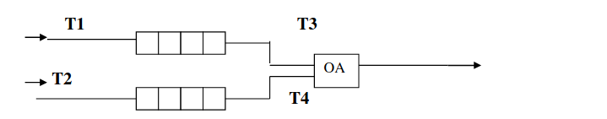
Заявки 1-го и 2-го типов поступают в "хвосты" своих очередей по случайному закону с интервалами времени Т1и Т2, равномерно распределенными от 1 до 5 и от 0 до 3 единиц времени соответственно. В ОА они поступают из "головы" очереди по одной и обслуживаются также равновероятно за времена Т3 и Т4, распределенные от 0 до 4 и от 0 до 1 соответственно, после чего покидают систему. В начале процесса в системе заявок нет.
Заявка 2-го типа может войти в ОА, если в системе нет заявок 1-го типа. Если в момент обслуживания заявки 2-го типа в пустую очередь входит заявка 1-го типа, то она немедленно поступает на обслуживание; обработка заявки 2-го типа прерывается и она возвращается в "хвост" своей очереди (система с абсолютным приоритетом и повторнымобслуживанием).
Смоделировать процесс обслуживания первых 1000 заявок 1-го типа, выдавая после обслуживания каждых 100 заявок 1-го типаинформацию о текущей и средней длине каждой очереди, а в конце процесса - общее время моделирования и количество вошедших в систему и вышедших из нее заявок обоих типов, среднем времени пребывания заявок в очереди, количестве «выброшенных» заявок второго типа. Обеспечить по требованию пользователя выдачу на экран адресов элементов очереди при удалении и добавлении элементов. Проследить, возникает ли при этом фрагментация памяти.
Входные данные:
Целое число от 0 до 4 - номер команды.
Выходные данные:
Результат выполнения определенной команды.

Функции программы:
- Моделирование очереди в виде массива.
- Моделирование очереди в виде односвязного линейного списка.
- Изменение времени обработки заявки.
- Отчет о затрачиваемой памяти и времени.
Обращение к программе:
Запускается через терминал с помощью команды ./app.exe
Аварийные ситуации:
1. Некорректный ввод номера команды.
На входе: не число в диапазоне от 0 до 4.
На выходе: Invalid input command
2. Некорректный ввод номера интервала времени
На входе: не число в диапазоне от 0 до 4.
На выходе: Invalid input command
3. Некорректный ввод выбора времени.
На входе: левая граница не вещественное положительное число
На выходе: Invalid input left border
4. Некорректный ввод выбора времени.
На входе: правая граница не вещественное положительное число
На выходе: Invalid input right border

Описание структуры данных
Структура для описания границ времени обработки
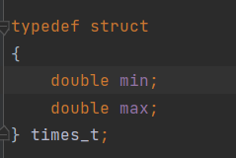
Поля структуры:
- min - нижняя граница времени
- max - верхняя граница времени

Структура для описания узла односвязного линейного списка.
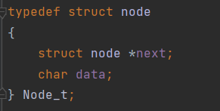
Поля структуры:
- data - данные в узле
- next - указатель на следующий узел

Структура для описания очереди.
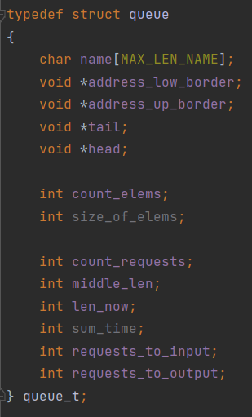
Поля структуры:
- name - название очереди
- address_low_border - адрес нижней границы
- address_up_border - адрес верхней границы
- tail - указатель на "хвост" очереди
- head - указатель на "голову" очереди
- count_elems - число элементов в очереди
- size_of_elems - размер типа данных в очереди
- count_requests - число запросов в очереди
- middle_len - cредняя длина очереди
- len_now - текущая длина очереди
- sum_time - общее время работы с очередью
- requests_to_input - число запросов на вход
- requests_to_output - Число запросов на выход

Оценка эффективности
Работа ОА
Массив
 | Число заявок 1-го типа | Число заявок 2-го типа | Время моделирования (ус.е.в.) | Время работы (реальное время в мкс.)
1 | 1000 | 2024 | 3013.429243 | 42
2 | 1000 | 2026 | 3052.810877 | 41
3 | 1000 | 1971 | 2958.759087 | 40
4 | 1000 | 1999 | 3012.510636 | 43
5 | 1000 | 1975 | 2979.292093 | 41
6 | 1000 | 2019 | 2996.318552 | 42
7 | 1000 | 1993 | 2967.007416 | 42
8 | 1000 | 1983 | 2950.963042 | 42
9 | 1000 | 1993 | 3028.803186 | 43
10 | 1001 | 1998 | 3015.691885 | 42
Среднее | 1000 | 1998.1 | 2997 | 41.8

Список
 | Число заявок 1-го типа | Число заявок 2-го типа | Время моделирования (ус.е.в.) | Время работы (реальное время в мкс.)
1 | 1001 | 2031 | 3029.341624 | 48
2 | 1000 | 1966 | 3006.491653 | 42
3 | 1001 | 1923 | 2957.131046 | 46
4 | 1000 | 2012 | 3021.905576 | 43
5 | 1000 | 2051 | 3063.977783 | 42
6 | 1000 | 2016 | 3061.863002 | 43
7 | 1000 | 1934 | 2952.349742 | 44
8 | 1000 | 2025 | 2998.866451 | 45
9 | 1000 | 1983 | 2995.102573 | 45
10 | 1000 | 2048 | 3041.926969 | 44
Среднее | 1000.2 | 1998.9 | 3012.3 | 44.2

Очередь как массив или как список
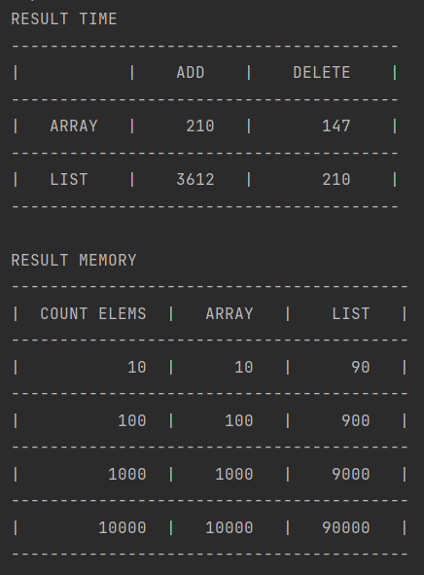

Расчет времени работы очереди
Теоретический расчет времени моделирования = max(среднее время прихода заявки 1 типа, среднее время обработки заявки 1 типа) * (количество).
Стандартные временые границы :
Время поступления заявки первого типа : 1..5
Время поступления заявки второго типа: 0..3
Время обработки заявки первого типа : 0..4
Время обработки заявки второго типа : 0..1
Теоретические результаты :
Время моделирования : 3000 е.в.
Время обработки заявок 1 типа : 2 * 1000 = 2000
Время, когда ОА не работает: (время моделирования – время обработки заявок 1 типа) = 1000
Число заявок 1 типа, вошедших : 1000, вышедших : 1000
Число заявок 2 типа, вошедших : (время моделирования / среднее время прихода 2 заявки) = 2000
Число заявок 2 типа, вышедших : 2000 (время, когда ОА не работает / среднее время прихода 2 заявки) (вышедшие + оставшиеся в очереди, в результатах)
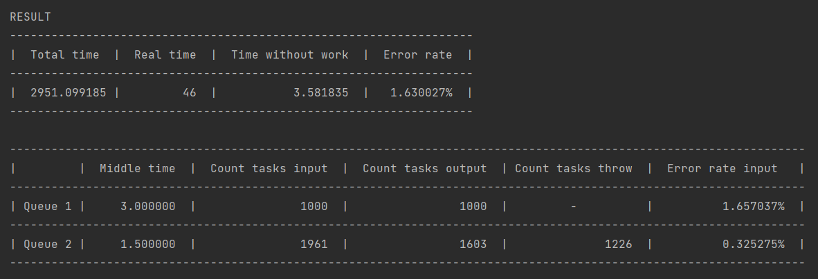
Практические результаты :

Временые границы, при которых время обработки больше, чем время прихода:
Время поступления заявки первого типа : 1..5
Время поступления заявки второго типа : 0..3
Время обработки заявки первого типа : 0..10
Время обработки заявки второго типа : 0..1
Теоретические результаты :
Время моделирование равно 5000 е.в.
Время обработки заявок 1 типа : 5 * 1000 = 5000
Время, когда ОА не работает : (время моделирования – время обработки заявок 1 типа) = 0
Число заявок 1 типа, вошедших : 1000, вышедших : 1000
Число заявок 2 типа, вошедших : 3300 (время моделирования / среднее время прихода 2 заявки)
Число заявок 2 типа, вышедших : 0 (время, когда ОА не работает / среднее время прихода 2 заявки) (вышедшие + оставшиеся в очереди, в результатах)
Практические результаты :
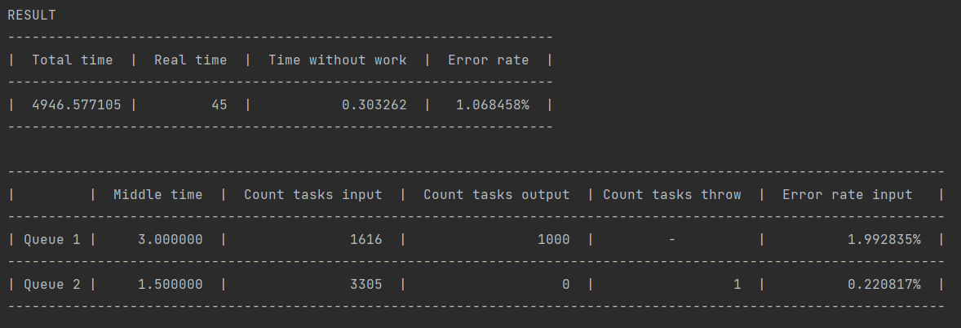

Временые границы, при которых время прихода и обработки заявки 2 типа одинаковое
Время поступления заявки первого типа : 1..5
Время поступления заявки второго типа : 0..1
Время обработки заявки первого типа : 0..4
Время обработки заявки второго типа : 0..1
Теоретические результаты :
Время моделирование равно 3000 е.в.
Время обработки заявок 1 типа : (среднее время обработки 1 типа) * (количество) = 2 * 1000 = 2000
Время, когда ОА не работает (в отношении 1 очереди): (время моделирования – время обработки заявок 1 типа) = 1000
Число заявок 1 типа, вошедших : 1000, вышедших : 1000
Число заявок 2 типа, вошедших : 6000 (время моделирования / среднее время прихода 2 заявки)
Число заявок 2 типа, вышедших : 1500 (время, когда ОА не работает (в отношении 1 очереди) / среднее время прихода 2 заявки) (вышедшие + оставшиеся в очереди, в результатах)
Практические результаты :
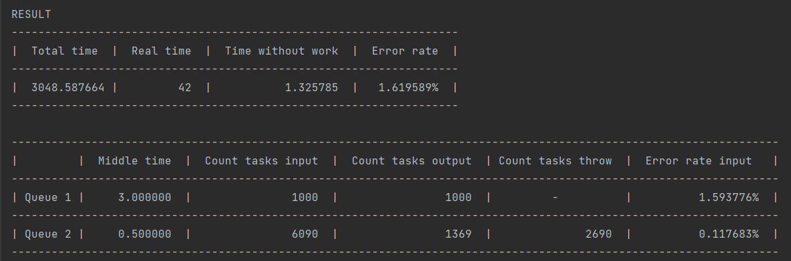

Ответы на контрольные вопросы
1. Что такое очередь?
Очередь – это последовательный список переменной длины, включение элементов в который идет с «хвоста», а исключение – из «головы». Принцип работы очереди: первым пришел – первым вышел (FIFO).
2. Каким образом, и какой объем памяти выделяется под хранение очереди при различной ее реализации?
При реализации массивом (кольцевым), кол-во элементов * размер одного элемента. Если массив статический, то память выделяется в стеке, если массив динамический, то в куче.
При реализации списком, под каждый новый элемент выделяется память размером (размер элемента + размер указателя в куче), для каждого элемента отдельно.
3. Каким образом освобождается память при удалении элемента из очереди при ее различной реализации?
При удалении элемента из очереди в виде массива, перемещается указатель, память не освобождается. Память освобождается в конце программы. Если массив статический, то после завершения программы, если динамический — с помощью функции free().
При удалении элемента из очереди в виде списка, освобождается память из данного элемента сразу. (Указатель на «голову» переходит на следующий элемент, считанный элемент удаляется, память освобождается)
4. Что происходит с элементами очереди при ее просмотре?
При просмотре очереди, головной элемент («голова») удаляется, и указатель смещается. То есть при просмотре очереди ее элементы удаляются.
5. Каким образом эффективнее реализовывать очередь. От чего это зависит?
При реализации очереди в виде массива (кольцевого статического), может возникнуть переполнение памяти, фрагментации не возникает. Быстрее работают операции добавления и удаления элементов. Также необходимо знать тип данных.
При реализации в виде списка — легче удалять и добавлять элементы, переполнение памяти может возникнуть только если закончится оперативная память, однако может возникнуть фрагментация памяти.
Если изначально знать размер очереди и тип данных, то лучше воспользоваться массивом. Не зная размер — списком.
Также способ реализации зависит от того, в чем мы больше ограниченны, в памяти или во времени.
6. В каком случае лучше реализовать очередь посредством указателей, а в каком – массивом?
Если важна скорость выполнения, то лучше использовать массив, так как все операции с массивом выполняются быстрее, но очередь ограничена по памяти (так как массив статический).
Но если неизвестно сколько будет элементов в очереди — то лучше использовать список, так как он ограничен только оперативной памятью, но может возникнуть фрагментация памяти.
7. Каковы достоинства и недостатки различных реализаций очереди в зависимости от выполняемых над ней операций?
При реализации очереди в виде массива не возникает фрагментация памяти, так же может возникнуть переполнение очереди, и тратиться дополнительное время на сдвиги элементов (классический массив). Сдвигов нет, если использовать кольцевой статический массив, но усложняется реализация алгоритмов добавления и удаления элементов.
При реализации очереди в виде списка, проще выполнять операции добавления и удаления элементов, но может возникнуть фрагментация памяти.
8. Что такое фрагментация памяти?
Фрагментация – чередование участков памяти при последовательных запросах на выделение и освобождение памяти. «Занятые» участки чередуются со «свободными» - однако последние могут быть недостаточно большими для того, чтобы сохранить в них нужное данное.
9. На что необходимо обратить внимание при тестировании программы?
При реализации очереди в виде списка необходимо следить за освобождением памяти при удалении элемента из очереди. Если новые элементы приходят быстрее, чем уходят старые, то может возникнуть фрагментация памяти.
При реализации очереди в виде массива (кольцевого) надо обратить внимания на корректную работу с ним, чтобы не произошло записи в невыделенную память.
10. Каким образом физически выделяется и освобождается память при динамических запросах?
Программа дает запрос ОС на выделение блока памяти необходимого размера. ОС находит подходящий блок, записывает его адрес и размер в таблицу адресов, а затем возвращает данный адрес в программу.
При запросе на освобождение указного блока программы, ОС убирает его из таблицы адресов, однако указатель на этот блок может остаться в программе. Обращение к этому адресу и попытка считать данные из этого блока может привести к неопределенному поведению, так как данные могут быть уже изменены.

Вывод
Преимущества очереди в виде массива:
- Используется меньше памяти (в 9 раз меньше, чем в случае списка)
- Операции добавления и удаления выполняются быстрее (в 1,5 и более раза)
Недостатки очереди в виде массива:
- Ограничение размера очереди (возможно переполнение)
- Операции добавления и удаления реализовать сложнее, чем в случае списка
Таким образом, обе реализации очереди имеют свои преимущества и недостатки. Так как нельзя однозначно сказать, какой способ лучше, в случае реальной задачи нужно выбирать тот метод, который наиболее отвечает требованиям. Если важна скорость обработки, а примерное количество элементов заранее известно, то лучше выбрать реализацию с помощью массива. В случае же, когда не известна верхняя граница количества элементов, лучше воспользоваться реализацией со списком.

